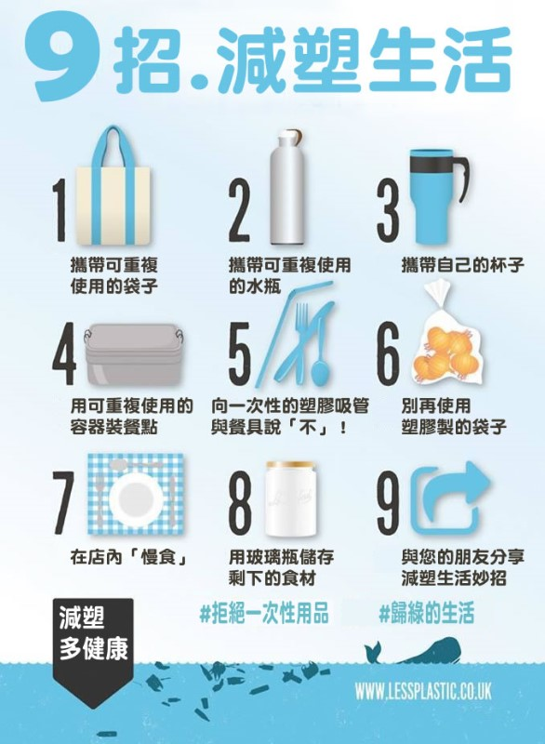

4R減塑四原則

REFUSE
拒絕一次性塑膠製品！選擇無塑包裝的產品！

REDUCE
降低消費、減少購買過度包裝的產品。

REUSE
選擇經久耐用、可重複清洗的器皿或袋子。

RECYCLE
回收多餘的包裝、容器，不要當垃圾丟棄。

9個邁向減塑（無塑）生活妙招：

1. 永遠記得攜帶可重複使用的袋子
說服您周遭的親朋好友，更甚者，擴及您的鄰里社區一同「去去塑膠袋」！

2. 攜帶可重複使用的水瓶
更健康、更友善地球的方法，就是攜帶個人可重複使用的水瓶。選擇一個喜愛的水瓶，也會讓您更加想常常使用它。

3. 攜帶自己的杯子

4. 將您的餐點裝進可重複使用的容器裡
吃一頓「零廢棄物的午餐」，不妨這樣做：使用不鏽鋼的餐盒與點心盒、不鏽鋼食物保溫瓶、可重複使用的天然蜂蠟保鮮膜。

5. 向一次性的塑膠吸管與餐具說「不」！
若是遇上非得使用吸管的情況時，請選擇可重複使用的不鏽鋼或玻璃吸管。

6. 別再使用塑膠製的袋子
您可以考慮購買或自己動手做一些輕量、棉麻製、可重複使用的網眼袋，用網眼袋取代塑膠袋。

7. 在店內「慢食」
準備一個可重複使用的玻璃或不鏽鋼容器，外帶餐點時使用個人容器，取代店家提供的一次性外帶餐盒。

8. 將剩下的食材儲存在玻璃瓶裡
用玻璃容器儲存食物是非常安全的選項。自己重新賦予各種尺寸、外型、容量的廣口瓶新的生命。

9. 與您的朋友分享這些減塑生活的妙招
減少使用塑膠製品，某種程度也是一種生活態度的革新。

